支援金事業進行報告書
日本財団 担当者
報告日付：2024年7月29日
事業 ID：2023S03213
事業名：沖縄県うるま市における「子ども第三の居場所」の子どもたちの長野県訪問交流事業(2023)
団体名：（一社）HOME おかえり
担当者名：赤平 若菜
ＴＥＬ：090-2964-1179

≪１．沖縄県の「子ども第三の居場所」利用児童の長野県訪問交流旅行≫
＊2泊3日の長野県での体験・交流活動
→3月1日から3日の3日間、からふる田場・うるまわいど・かっちんふぇーばるの代表児童18名が長野県での交流事業に参加した。
1日目は早朝に集合し、那覇空港から羽田空港へ、それから観光バスで長野県へ向かった。沖縄とは全く異なる東京の街並みや、徐々に自然が豊かになっていき、富士山など高い山々が並ぶような車窓からの景色も子どもたちにとって初めての経験であった。休憩のため立ち寄ったSAで溶けずに残っていた少しの雪を発見し小さな雪合戦が始まるなど、長野県への道中でもたくさんの発見と体験をすることができた。長野県に入り、諏訪市にある諏訪大社を訪問した。46都道府県にある諏訪神社の総本山であるが、唯一沖縄県には諏訪神社が存在しない。荘厳な雰囲気と歴史を感じる境内を見学し、お参りをした。その後、茅野市にある宿泊地に到着。夜には日本財団のHERO’sプロジェクトとして、スノーボードでトリノオリンピックに出場した成田童夢さん、プロスノーボーダーの荒井DAZE善正さんと藤沼到さんとの交流会を実施した。ご自身の経験を基に貴重なお話をしていただくとともに、翌日に行うスキーの際の注意点やコツを教えていただいた。講師の皆さんの軽快なお話に、子どもたちも楽しそうに話を聞いている様子だった。
2日目、待ちに待ったスキー体験を行った。昨晩教えていただいたコツを押さえながら、少しずつ滑る練習を進めていった。プロの方々をはじめ、たくさんのスタッフから丁寧な指導を受け、子どもたちは一生懸命取り組んでおり、何度も転びながら徐々にコツをつかみ、午前中の段階である程度コントロールできる姿も見られるようになってきた。昼食の時間には、今回のメインイベントのひとつである長野県の子ども第三の居場所に通う子どもたちとの交流会を行った。一緒にカレーを食べながら、沖縄県での交流の思い出や、スキーについて話している様子が見られた。昼食後、ゲレンデに出て一緒にソリや雪遊びを行い、おやつの時間には長野県ならではのお菓子を準備していただき、それらを食べながらペアの拠点同士でお土産交換を行った。遠方からはるばる交流のために集まっていただいた長野県の子どもたちと職員の方々とはここでお別れとなった。午後のスキー体験では、練習を重ねて自信をつけた子どもたちはリフトに乗り、高い地点から滑り降りることに挑戦した。少し怖がりながらも果敢に挑戦し、何度転んでも立ち上がって滑り出す表情は、非常に真剣かつ楽しんでいる様子だった。また、そうでなかった子どもたちも、雪遊びをして休みながらそれぞれのペースでスキーを楽しんでいた。スキー体験を終え、夜には成田選手とともに星空観察を行った。氷点下の気温と高所ならではの強風に震えながらも美しい星空を眺めていた。このような寒さを体験できたのも非常に貴重だったと感じる。
3日目はバスで羽田空港に向かう道中、長野県内のお土産屋で買い物体験を行った。値段を見て計算しながら計画通りにお土産を購入することができていた。家族や友人にお土産を買うという旅行の醍醐味を初めて体験した子どもたちもおり、非常に嬉しそうであった。羽田空港に到着し、那覇空港、そして保護者が待つうるま市役所に到着した。家族のもとに帰ってきた安心感と3日間の貴重な体験を終えた充実感で、非常に清々しい表情が見られた。名残惜しそうに帰っていく姿もあり、子どもたちにとって忘れられない思い出になったのだろうと感じた。
3日間を通して、子どもたちはそれぞれ不安も感じていただろうが、それ以上に好奇心やチャレンジ精神を持ち、積極的に活動を行っている姿が多く見られた。また、沖縄に帰ってきてからも、この体験を振り返る中でもう一度行きたいという声や、次はどんなことができるか考える様子がある。この経験を糧に、これからの人生で様々なことに挑戦し、目標を見つけ、それに向かって進んでいけるのだろうと感じる。

≪活動写真≫
・諏訪大社参拝。
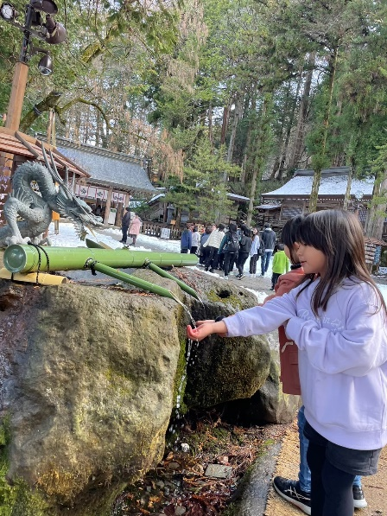
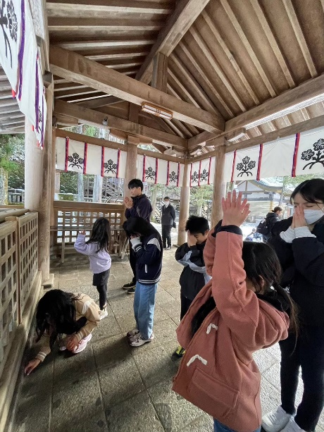
・成田童夢さん、荒井DAZE善正さん、藤沼到さんとの交流会。
非常に貴重なお話を聞くことができました！
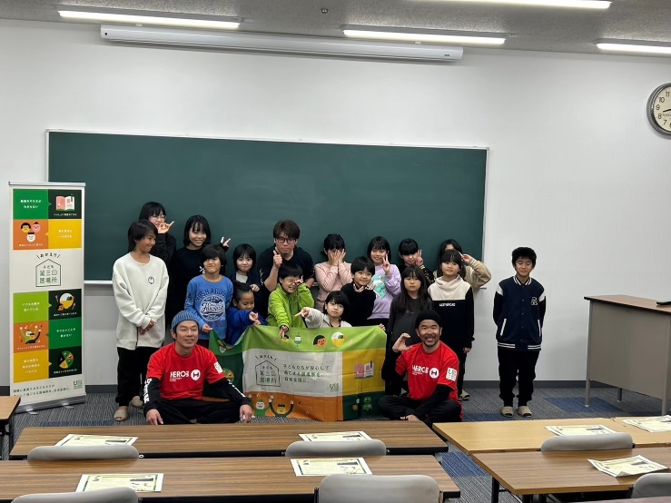
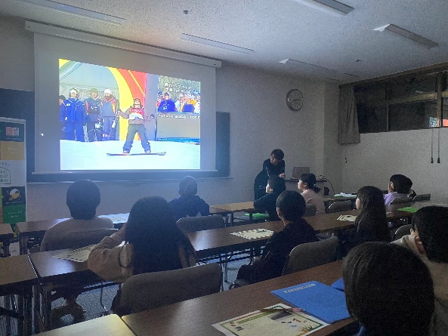
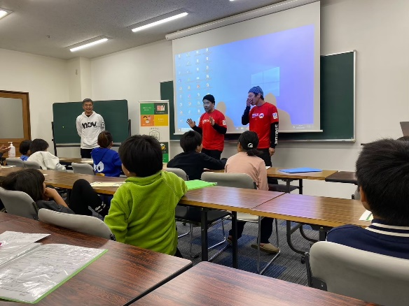
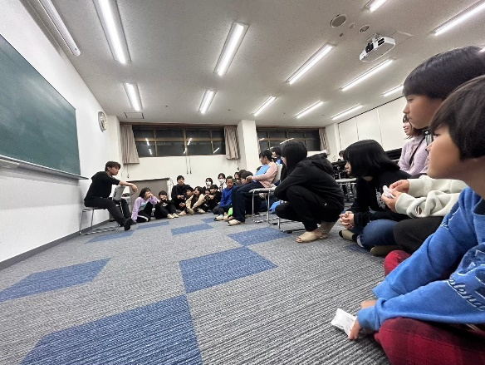

・スキーウェアに身を包み、いざスキー体験！
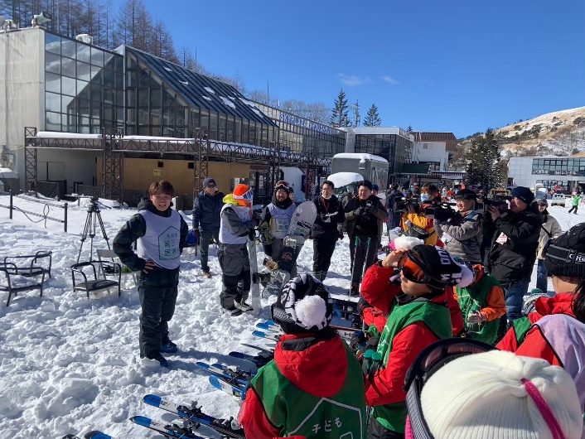
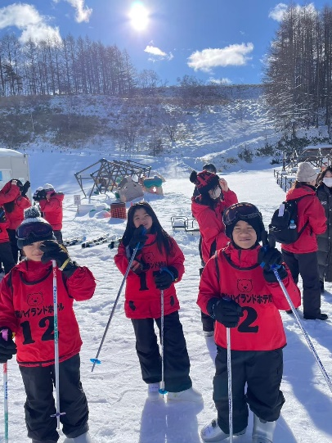

・想像以上に難しい？
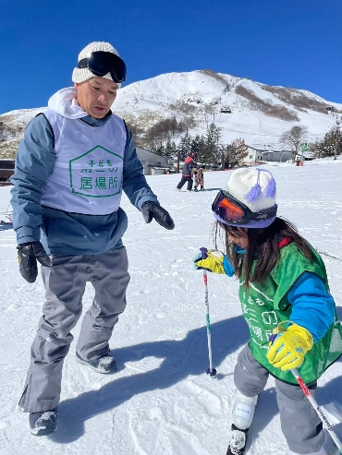
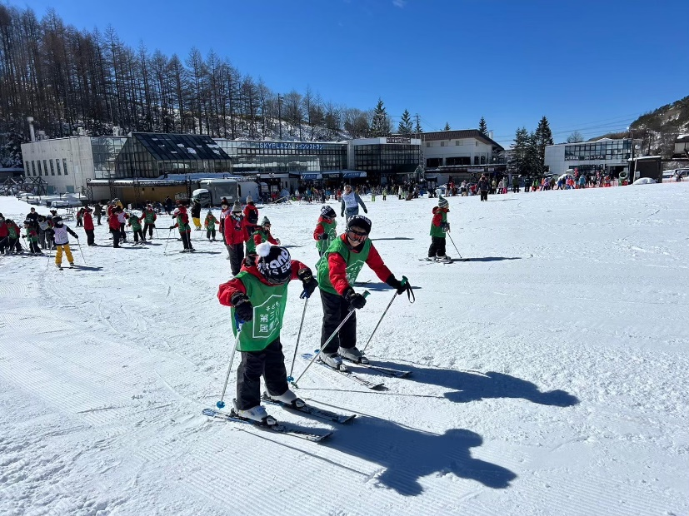

・リフトに乗って、高所からのスキーに挑戦！とても良い景色でした。
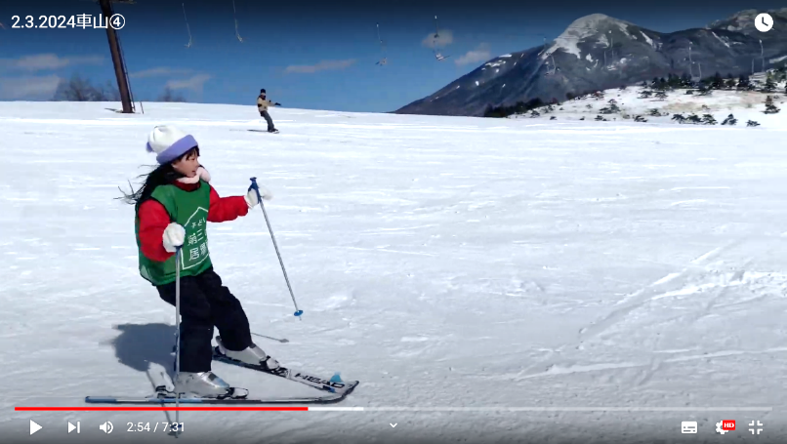
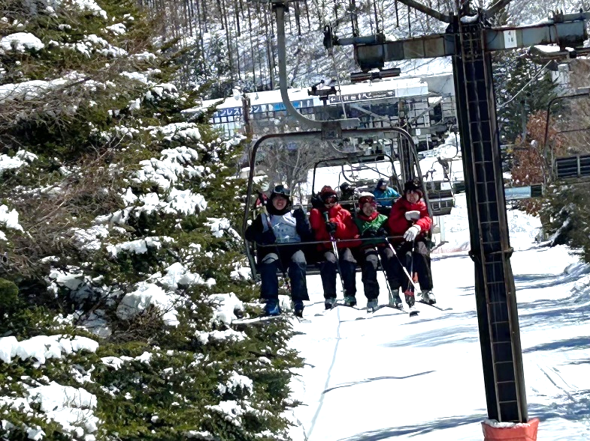

・昼食は長野県のみなさんとカレーを食べました。
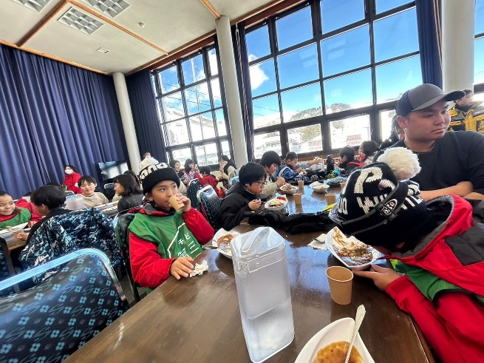
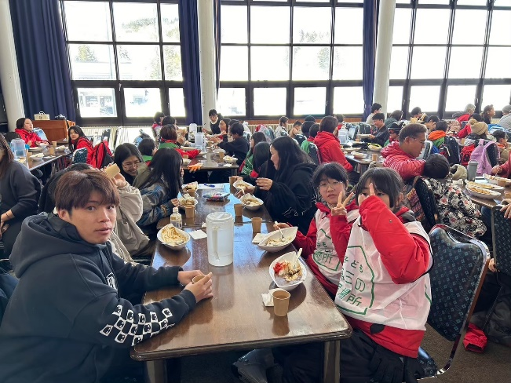

・一緒に雪遊びをして過ごしました。いつかまた会おうね！
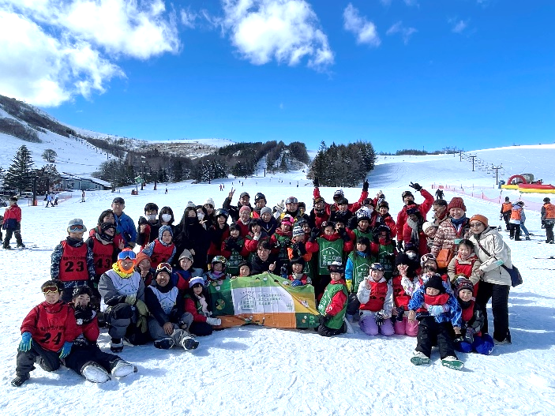
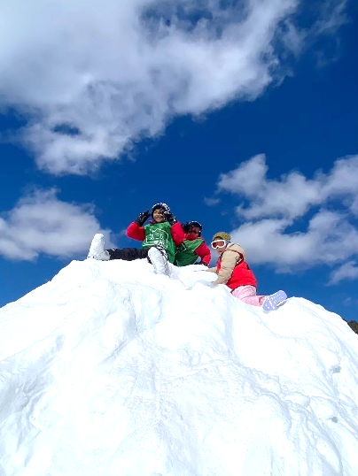

・お土産交換。素敵なプレゼントをありがとう！
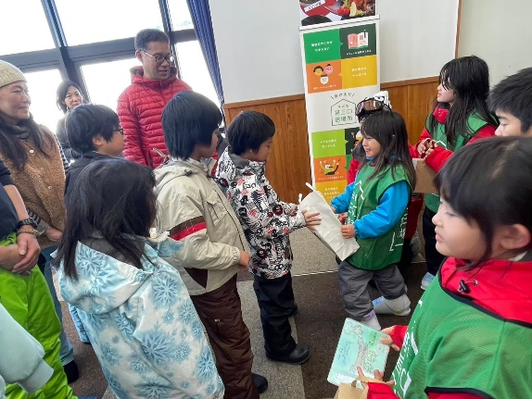
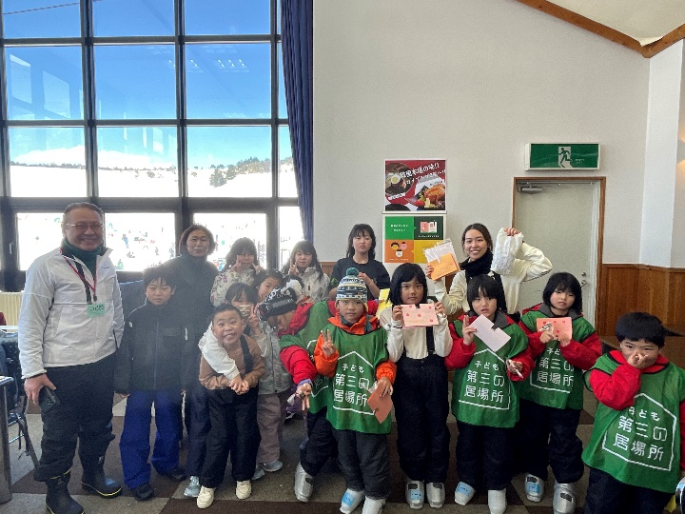

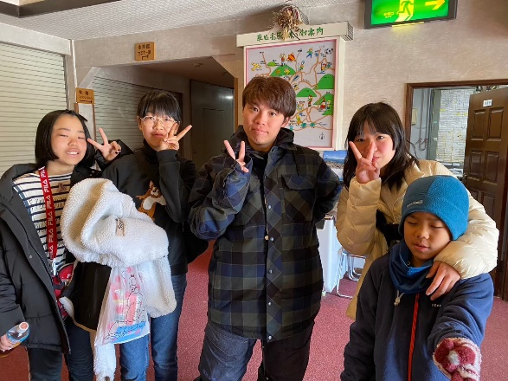
・3日目の朝、成田さんとのお別れの挨拶。3日間、本当にありがとうございました！
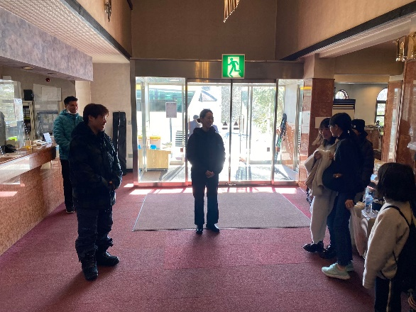

≪２．長野県の「子ども第三の居場所」利用児童とのオンライン交流≫
＊実際に交流する前に、オンラインで繋がる
→お互いの訪問に先立ち、3つのグループに分かれ、そのグループの拠点同士でオンライン交流を実施した。現地での交流時間が限られている中で、訪問の前にオンラインで自己紹介などを行い、実際にあった際に最大限コミュニケーションを取れるようにした。はじめは緊張した様子もあったものの、徐々に打ち解け、会えるのが楽しみというような声も聞こえていた。事前にオンライン交流があったことで、より子ども同士の交流が活発になったと感じる。また、事前学習にも繋がり、訪問のモチベーション向上や学びを深めることにも寄与した。

＜活動写真＞
・オンラインでお互いのことをたくさん知ることができました。会えるのが楽しみ！
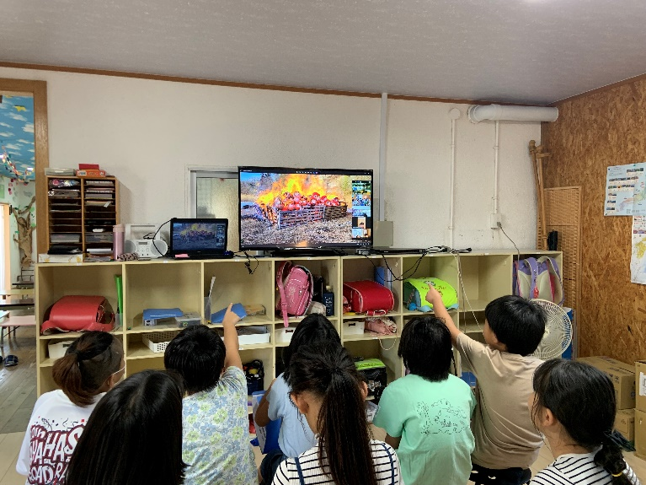
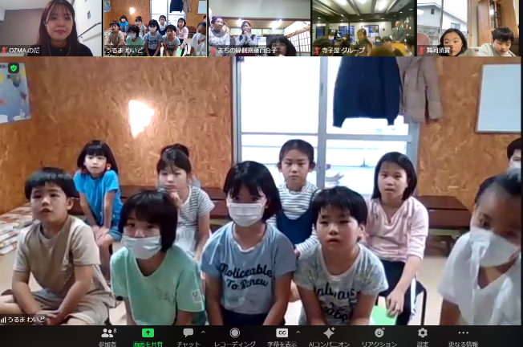
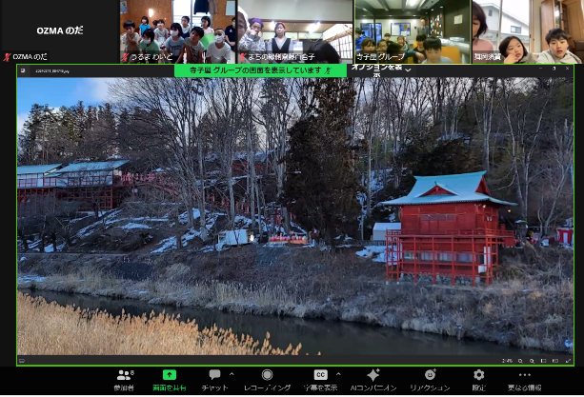
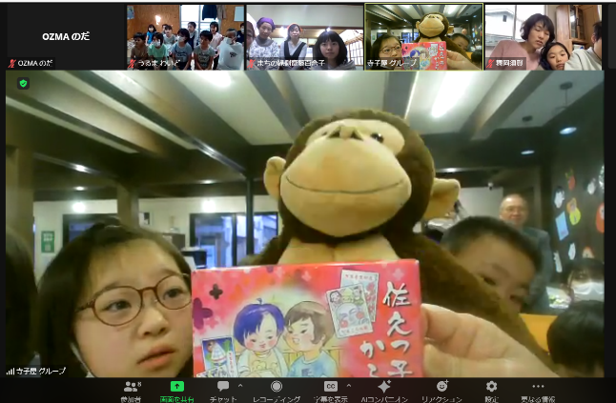

≪3．長野県の「子ども第三の居場所」利用児童の沖縄県訪問受入≫
＊初めての現地交流を通して、沖縄県の魅力を伝える
→11月中旬、長野県の子ども第三の居場所を利用する子どもたちが沖縄県を訪問した際に、体験活動に一緒に参加する形で子ども同士の交流を行った。1日目の夕食にうるまわいどが、2日目の勝連城見学・ステーキハウスでの昼食・カヌー体験にかっちんふぇーばるとからふる田場が参加した。はじめは緊張している様子もあったが、活動をしていく中で沖縄県の自然や気温などが話題となって話をするようになったり、カヌー体験をともにしたりすることで徐々に距離が縮まり、お別れの時には、今度は長野県で会おうねというような会話も聞こえてきた。沖縄の子どもたちにとっても、改めて沖縄について考えたり、沖縄の魅力を感じたりする良い機会になっていたように感じる。また、その後に控えている長野県訪問をより一層楽しみに感じているようだった。

＜活動写真＞
・「肝高の阿麻和利」鑑賞。
・勝連城の見学。
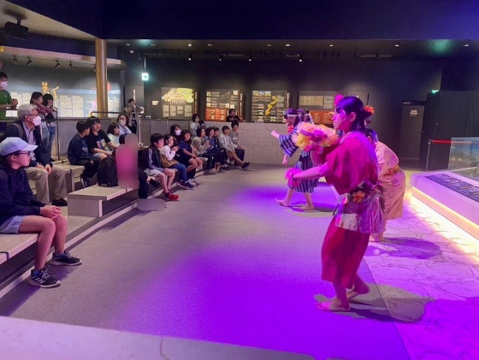
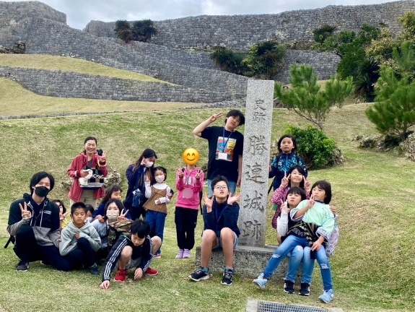

・実は沖縄のソウルフード、ステーキを一緒に食べました。
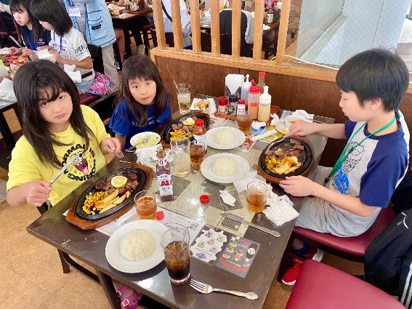
・お別れの時。また長野で会いましょう。
お土産もありがとう！
・みんなでカヌー体験！
